REQUERIMENTO Nº 1633/2021

Súmula – Requeiro ao Poder Executivo Municipal, na pessoa do Excelentíssimo Senhor Prefeito Igor Soares Ebert, que informe a esta Casa de Leis, se há a possibilidade da criação de uma biblioteca com livros específicos para as unidades da Escola Municipal de Teatro e Circo, de ordem técnica, sobre espetáculos teatrais, cenografia, iluminação, gestão cultural e criação de projetos e entre outros similares.

REQUEIRO à Mesa, na forma regimental vigente, que seja oficiado ao Poder Executivo Municipal, na pessoa do Excelentíssimo Senhor Prefeito Igor Soares Ebert, e informe a esta Casa de Leis, se há a possibilidade da criação de uma biblioteca com livros específicos para as unidades da Escola Municipal de Teatro e Circo, de ordem técnica, sobre espetáculos teatrais, cenografia, iluminação, gestão cultural e criação de projetos e entre outros similares.

Justificativa
Senhor Presidente; -
Senhores Vereadores; -
Senhoras Vereadoras; -

Tendo por objetivo promover o acesso à cultura e o incentivo à leitura de todos os alunos da Escola Municipal de Teatro e Circo, a criação de uma biblioteca com livros específicos que versem sobre espetáculos teatrais, cenografia, iluminação, gestão cultural e criação de projetos representará um importante portal de ingresso da comunidade à informação, ao conhecimento, à cultura e ao lazer, contribuindo para a formação de cidadãos críticos e participantes.
Caso haja informações ou estudos para implantação deste equipamento, peço a gentileza do envio de resposta a esta Casa de Leis. Por isso contamos com o apoio dos nobres pares para aprovação do projeto em questão.

Sala das Sessões Bemvindo Moreira Nery, 05 de novembro de 2021.
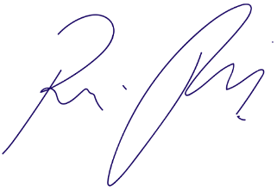

Vereador Rafael Alan de Moraes Romeiro
Professor Rafael
Presidente
PODEMOS

